Естествознание

Задание: законспектировать 2 темы, изучить иллюстрации,

«Доказательства существования эволюционного процесса»

«Направления эволюции»

Выписать все определения.

Выполнить в тетради тестовые задания.

Тема: «Доказательства существования эволюционного процесса»

Доказать современные представления об эволюции жизни прямыми методами невозможно. Эксперимент затянется на миллионы лет (цивилизованному обществу от роду не более 10 тысяч лет), а машину времени скорее всего так и не изобретут. Как же добывается истина в этой области знания? Как подступиться к животрепещущему вопросу "Кто от кого произошёл"?
Современная биология накопила уже много косвенных свидетельств и соображений в пользу эволюции. У живых организмов имеются общие черты - похожим образом протекают биохимические процессы, есть сходство во внешнем и внутреннем строении и в индивидуальном развитии. Если эмбрионы черепахи и крысы на ранних стадиях развития неотличимы, то не кроется ли в этом подозрительном сходстве намёк на единого предка, от которого в течении миллионов лет произошли эти животные? Именно о предках современных видов поведает палеонтология - наука об ископаемых остатках живых существ. Интересные факты, дающие пищу размышлениям, предоставляет биогеография - наука о распространении животных и растений.

ДОКАЗАТЕЛЬСТВА ЭВОЛЮЦИИ
Доказательства существования эволюционного процесса учёные получили из достоверных данных эмбриологии, морфологии, сравнительной анатомии, систематики, палеонтологии, биогеографии, молекулярной биологии.
Все доказательства эволюции можно сгруппировать по направлениям:
1. Эмбриологические доказательства эволюции.
2. Морфологические доказательства эволюции (сравнительно-анатомические или сравнительно-морфологические).
3. Палеонтологические доказательства эволюции.
4. Биогеографические доказательства эволюции.
5. Молекулярно-биологические доказательства эволюции.

I. Эмбриологические доказательства эволюции.
На поразительное сходство эмбрионов позвоночных животных было обращено внимание многих исследователей задолго до Ч. Дарвина. Отечественные и зарубежные ученые глубоко изучили сходства начальных стадий эмбрионального развития животных.
Карл Бэр в 1828 году открыл закон зародышевого сходства, согласно которому на начальных этапах эмбрионального развития зародыши животных разных видов сходны по своему строению. Особенное сходство стадий эмбрионального развития наблюдается в пределах отдельных типов или классов.
В процессе онтогенеза повторяются многие черты строения предковых форм: на ранних стадиях – более отдалённых предков, на поздних стадиях – близких предков. У всех позвоночных на определённой стадии развития существует хорда, у многих насекомых - личиночная стадия (гусеница – личинка).
Подобное сходство эмбриональных стадий объясняется единством происхождения всех живых организмов.
В 60-е годы XIX века Э. Геккель и Ф. Мюллер независимо друг от друга сформулировали биогенетический закон, который описывает онтогенез (индивидуальное развитие) как краткое и сжатое повторение филогенеза (исторического развития вида).
В начале XX века биогенетический закон был развит и уточнён российским учёным А.Н. Северцовым, который установил, что в эмбриогенезе повторяются признаки зародышей, а не взрослых особей.
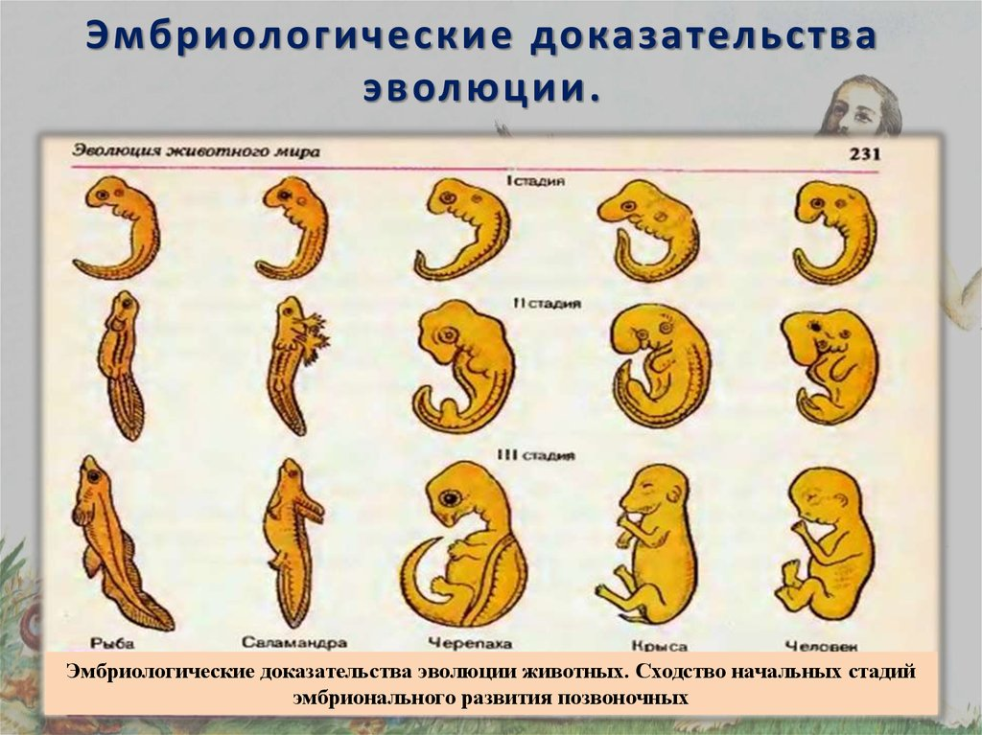

Морфологические доказательства эволюции основываются на присутствии у многих живых организмов гомологичных, рудиментарных и атавистических органов.
Гомологичные органы – это органы, имеющие сходный план строения, выполняющие как сходные, так и различные функции и развивающиеся из сходных зачатков. Изучение анатомии конечностей млекопитающих позволило установить их сходный план строения и формирования.
Рудиментарные органы (лат. rudimentum – зачаток, первооснова) – это органы, утратившие в филогенезе своё значение и функцию и остающиеся у организмов в виде недоразвитых образований. Рудиментарные косточки на месте тазового пояса у китообразных, рудиментарные задние конечности питона указывают на происхождение от типичных четвероногих. Рудиментами человека являются: копчиковые позвонки, мигательная перепонка (остаток третьего века), остатки волосяного покрова по всему телу, аппендикс – отросток слепой кишки, сильно развитые ушные мышцы, позволяющие двигать ими.
Атавистические органы (лат. atavus – предок) – это органы (или структуры), показывающие «возврат к предкам», в норме не встречающиеся у современных форм.
Атавизмами человека являются: многососковость, гипертрихоз (обильное оволосение тела и лица), случаи рождения детей с небольшим мягким хвостиком, полидактилией (многопальцевость) кистей и стоп.
Отличия рудиментов от атавизмов:
1) рудименты встречаются у всех особей популяции, атавизмы – у отдельных индивидов;
2) рудимент всегда имеет определённую функцию, атавизм не имеет специальных функций, важных для вида.
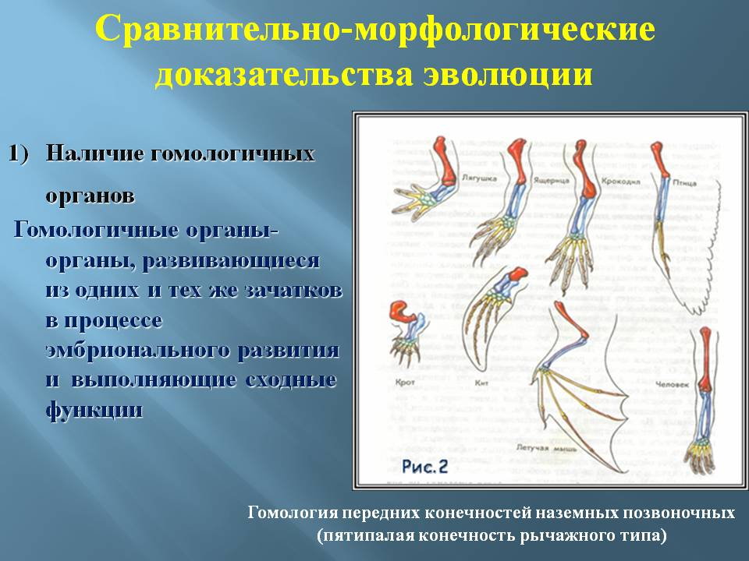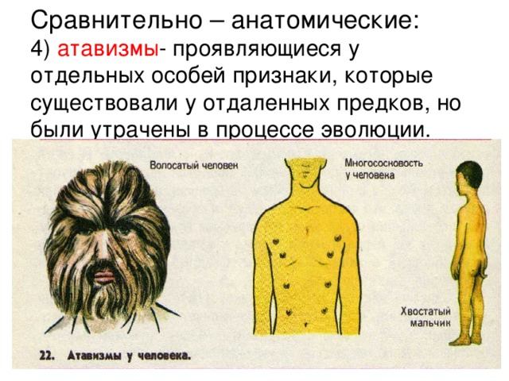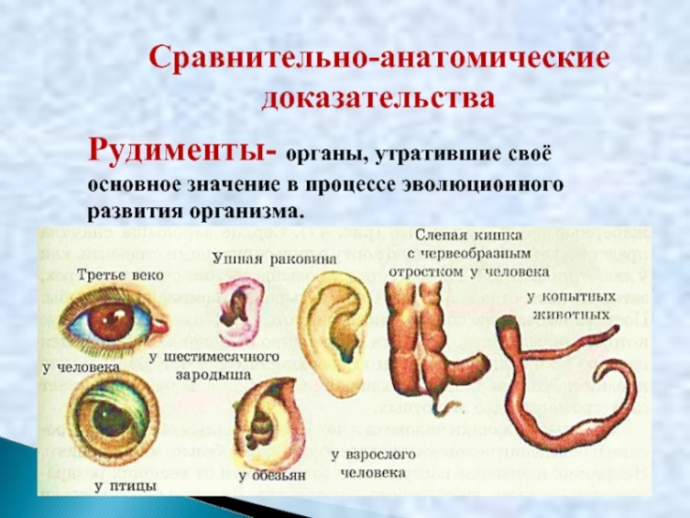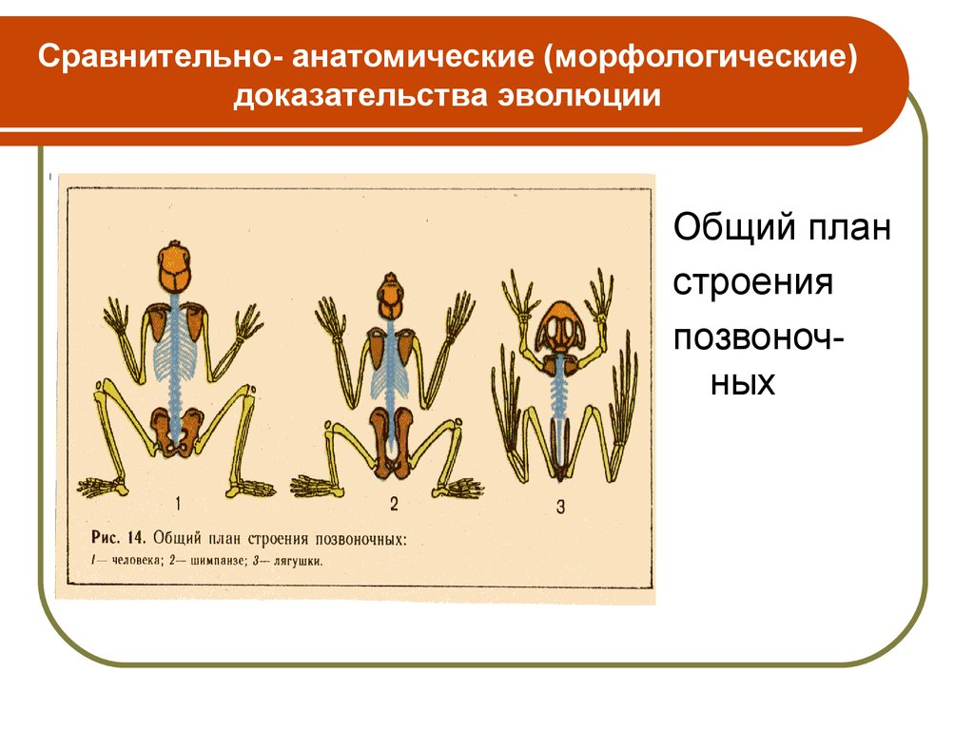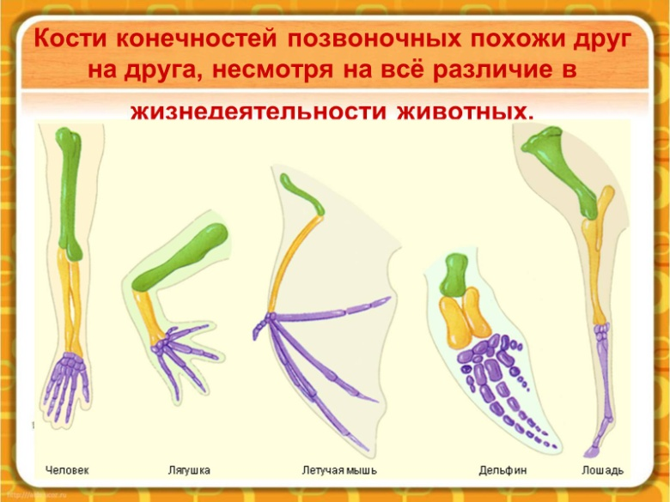

Палеонтологические доказательства эволюции.
Палеонтология указывает на причины эволюционных преобразований. Богатейший палеонтологический материал - одно из наиболее убедительных доказательств эволюционного процесса, длящегося на нашей планете уже более 3 миллиардов лет. Нахождение и изучение ископаемых переходных форм позволяет составить палеонтологические эволюционные ряды организмов.
Ископаемые переходные формы – формы организмов, сочетающие признаки более древних и молодых групп. Находки и описание таких форм позволяют восстанавливать филогенез отдельных групп животных (например, ихтиостега – ископаемая форма, связывающая рыб с наземными позвоночными; археоптерикс – переходная форма от рептилий к птицам юрского периода).
Палеонтологические ряды – это ряды ископаемых форм, связанные друг с другом в процессе эволюции и отражающие ход филогенеза.
В.О. Ковалевский (известный русский зоолог середины XIX века, основоположник эволюционной палеонтологии) определил задачи эволюционной палеонтологии:
— отыскать связи между ископаемыми формами для установления их родства;
— изучать эволюцию ископаемых организмов как процесс, в котором морфологические изменения связаны с функциональными изменениями, с изменениями в условиях жизни и с геологическими преобразованиями.
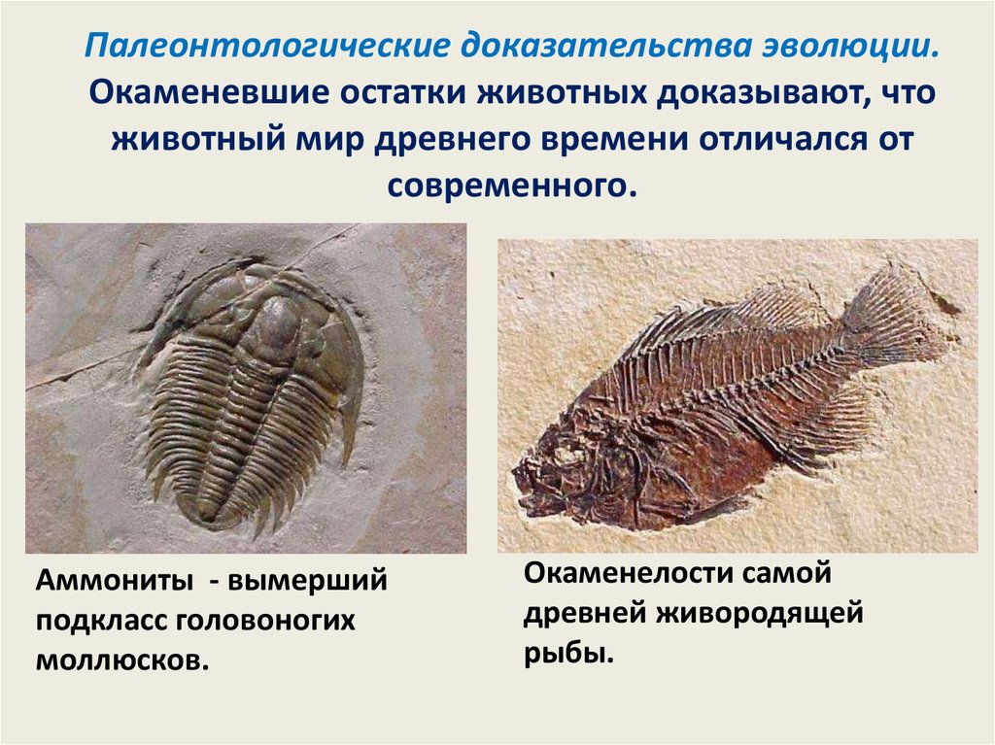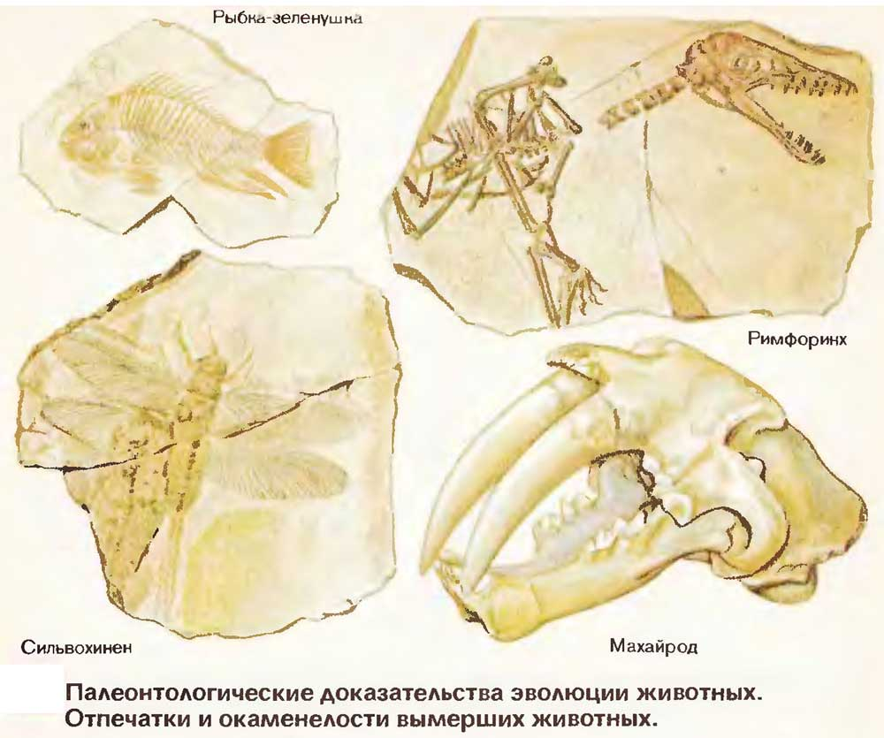
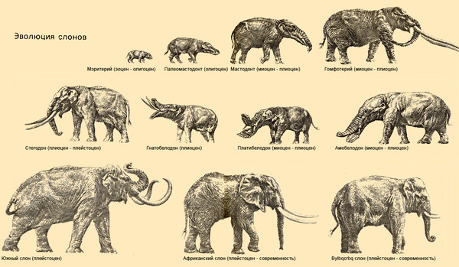
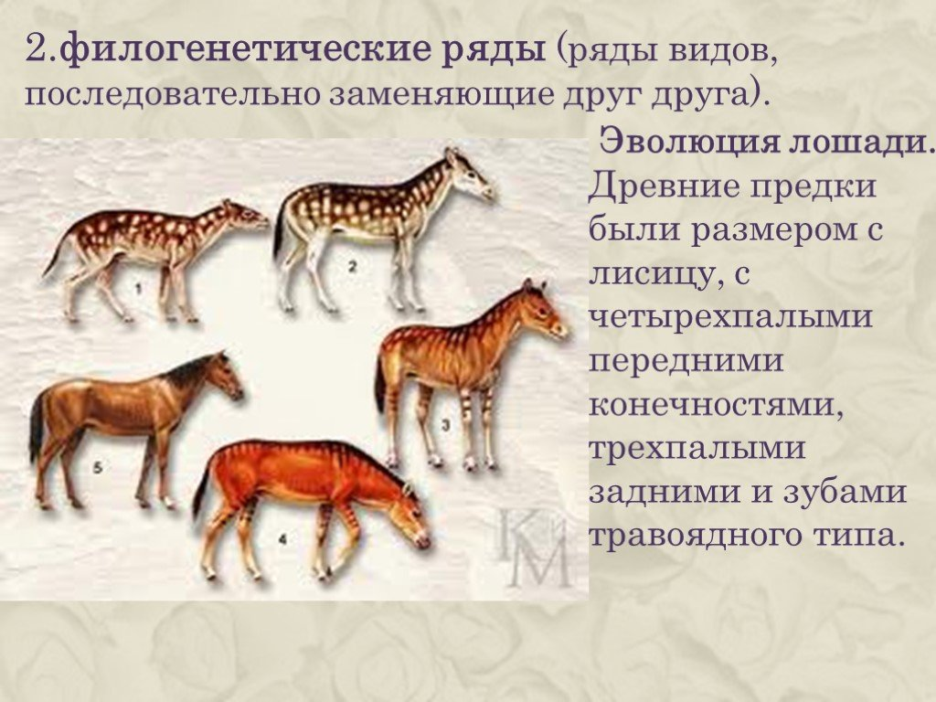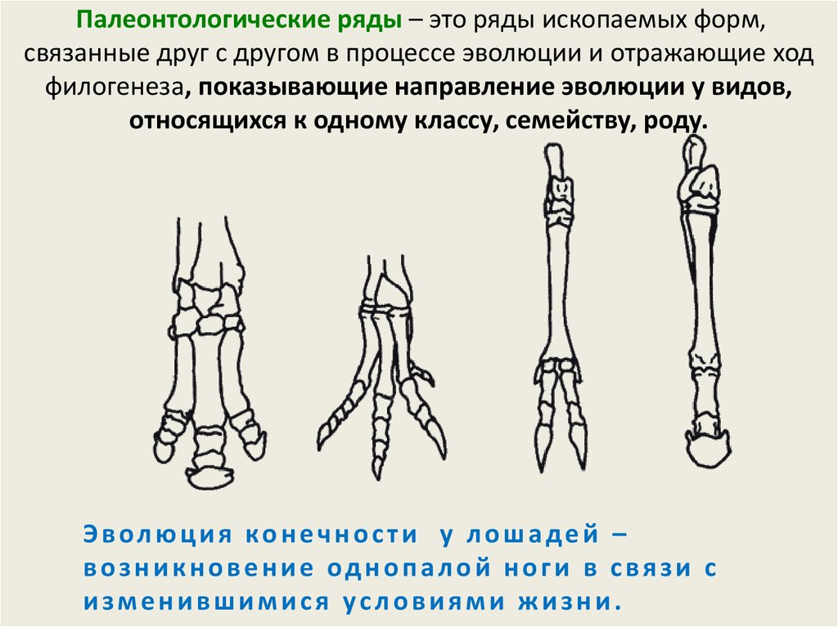
Биогеографические доказательства эволюции.
Распространение животных и растений по поверхности нашей планеты, сравнение флоры и фауны различных материков, островов, выявление реликтовых растений и животных разных природных зон указывает на то, что особенности распределения живых существ на планете тесно связаны с преобразованием земной коры и с эволюционными изменениями видов. Примером является Австралия, где на протяжении более 120 млн. лет после отделения от остальных материков происходило формирование сумчатых и клоачных млекопитающих.
Для понимания эволюционного процесса интерес представляют флора и фауна островов, оказавшихся полностью зависящими от истории происхождения этих островов.
Реликтовые формы – это ныне живущие виды с комплексом признаков, характерных для давно вымерших групп организмов прошлых эпох Земли (например, гаттерия, латимерия (целкант), гинкго двулопастный).
Молекулярно-биологические доказательства эволюции.
1.Все организмы, будь то вирусы, бактерии, растения, животные или грибы, имеют удивительно близкий элементарный химический состав.
2.У всех у них особо важную роль в жизненных явлениях играют белки и нуклеиновые кислоты, которые построены всегда по единому принципу и из сходных компонентов. Высокая степень сходства обнаруживается не только в строении биологических молекул, но и в способе их функционирования. Принципы генетического кодирования, биосинтеза белков и нуклеиновых кислот едины для всего живого.
3.У подавляющего большинства организмов в качестве молекул-аккумуляторов энергии используется АТФ, одинаковы также механизмы расщепления сахаров и основной энергетический цикл клетки.
4.Большинство организмов имеют клеточное строение.
Реконструкция истории жизни на основе молекулярных данных показывает, что вся земная жизнь представляет собой единое филогенетическое древо и все современные виды связаны неразрывными нитями родства. Используя ДНК, мы можем проанализировать сходство и различия между генами, давно вымерших видов в ископаемых останках и современных организмов.
Исходя из данных такого анализа, все живые организмы имеют одинаковые механизмы записи, передачи и считывания наследственной информации.
В геноме каждого вида записана генетическая история, летопись его эволюции. Сравнение генов разных видов дает ключ к построению единой родословной всего живого на Земле.

Направления эволюции
Выделяют три основных направления эволюции — ароморфоз, идиоадаптацию и общую дегенерацию. Все они ведут к биологическому прогрессу, т. е. процветанию видов и более крупных таксонов, когда группа увеличивает свою численность и видовое разнообразие, расширяет ареал.
Биологическому прогрессу противопоставляется биологический регресс, когда численность, ареал вида(ов), а также количество видов таксона уменьшаются в следствии неспособности группы приспособиться к изменяющимся условиям среды. Другими словами, биологический регресс происходит, когда историческое развитие таксона не идет по какому-либо из направлений эволюции.

Ароморфоз
Ароморфозом называют крупные эволюционные преобразования, обычно приводящие к появлению крупных таксонов, например, классов у животных. Ароморфозы повышают общий уровень организации, делают его более сложным, являются магистральным путем эволюции. Происходят редко, существенно изменяют морфофизиологию организмов, позволяют заселять новые среды обитания.
Ароморфоз имеет комплексный характер, затрагивает разные системы органов. Так появление легких "потянуло" за собой появление трехкамерного сердца. Возникновение четырехкамерного сердца и полное разделение кругов кровообращения сыграло важную роль в появлении теплокровности.
Примеры ароморфозов: появление фотосинтеза, многоклеточности, полового размножения, внутреннего скелета, развитие легких, появление теплокровности у животных, формирование корней и проводящих тканей у растений, появление цветка и плода.
Появление легких позволило организмам выйти на сушу, т. е. заселить среду обитания с новыми условиями среды. Теплокровность, возникшая у птиц и млекопитающих, дала им возможность меньше зависеть от температуры и заселить места обитания, недоступные для земноводных и пресмыкающихся.
Благодаря появлению корней, закрепляющих растение в почве и всасывающих воду, а также проводящей системе, доставляющей воду ко всем клеткам, растения смогли расти на суше. Их биомасса достигла здесь огромной величины.

Идиоадаптация
Идиоадаптацией называют небольшое эволюционное изменение, позволяющее виду приспособиться к специфическим особенностям среды обитания и узкой экологической нише. Это частные приспособления, не изменяющие общий уровень организации.
Идиоадаптация обеспечивает появление разнообразных приспособительных форм в пределах одного уровня организации.
Так все млекопитающие имеют сходное внутреннее строение. Однако разнообразие видов, приспособленных к разным местам обитания, способам питания достигалось таким направлением эволюции как идиоадаптация.
У покрытосеменных растений существует множество разных видов, ряд жизненных форм (травы, кустарники, деревья). Они сильно отличаются по внешнему виду, но их морфология и физиология имеют одинаковый уровень организации.
В результате идиоадаптаций изменяются несущественные для крупного таксона признаки. Например, все птицы обладают клювом, его появление обеспечил ароморфоз. Но у каждого вида своя форма и размер клюва, приспособленные к конкретным способам питания. Это было обеспечено идиоадаптациями.

Общая дегенерация
Общая дегенерация, или морфофизиологический регресс, – направление эволюции, приводящее к существенному упрощению строения вида. При этом вид начинает процветать. В основном по пути дегенерации идут организмы, приспосабливающиеся к паразитическому образу жизни, а также неподвижному у животных.
Так определенные группы паразитических червей не имеют пищеварительной системы, хотя она была у их предков, а также есть у других представителей таксона, к которому они относятся. Пример: свиной цепень не имеет кишечника.
Примером дегенерации в мире растений является повилика, у которой нет собственного хлорофилла, питается она за счет других покрытосеменных растений.
Видимо общую дегенерацию по значимости следует поставить вровень с ароморфозом, а не идиоадаптацией, так как она обычно затрагивает существенные изменения организма. Например, утрата целой системы или даже систем органов – это крупное изменение.
Мелкие частные дегенерации, приводящие к упрощению строения какого-либо органа, например, утрата хорошего зрения у зверей, ведущих подземный образ жизни, следует рассматривать как идиоадаптацию.
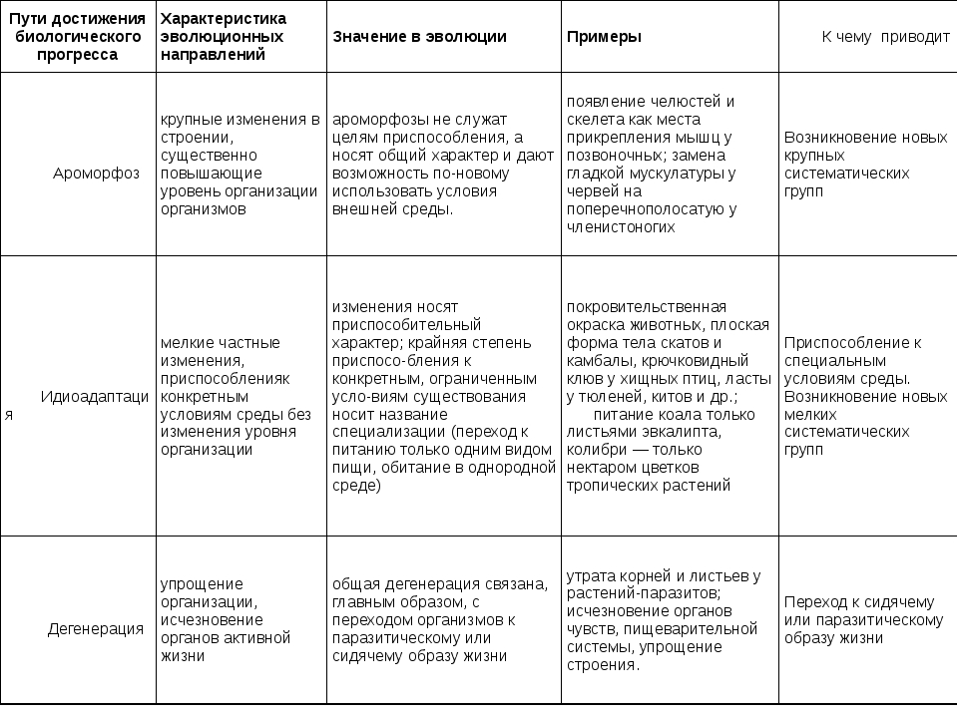

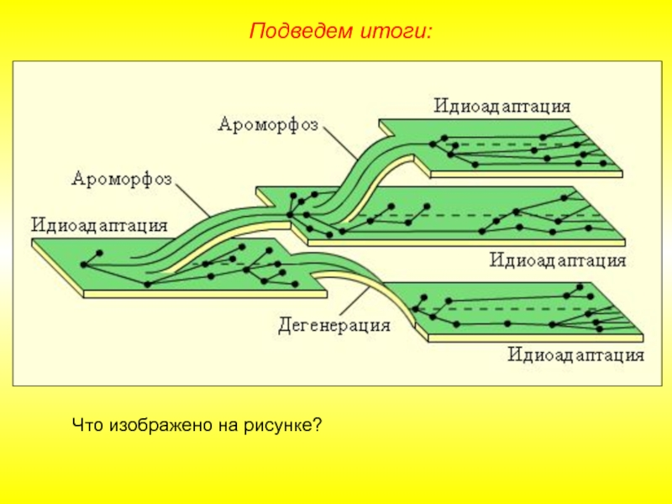

Выполните тест, выбрав один ответ

1. Одним из доказательств эволюции организмов может служить
1) обтекаемость формы тела у водных животных
2) жаберное дыхание ракообразных и рыб
3) сходство в типах питания грибов и животных
4) сходство зародышей хордовых на ранних стадиях развития

2. Что следует считать атавизмом у человека?
1)третье веко
2)позвоночник
3)молочные железы
4)многососковость

3. Какой признак у человека следует считать рудиментом?
1)хватательный рефлекс
2)шестипалая конечность
3)наличие аппендикса
4)обильный волосяной покров

4. О чем свидетельствуют находки окаменелостей и отпечатков растений в древних пластах Земли?
1) об индивидуальном развитии растений
2) о сезонных изменениях в в жизни растений
3) об эволюции растительного мира
4) об особенностях фотосинтеза растений

5. Органы, хорошо развитые у ряда позвоночных животных и не функционирующие у человека, -
1)адаптивные
2) рудиментарные
3) видоизмененные
4) атавистические

6. К какой группе доказательств эволюции относят наличие у человека копчика и отростка слепой кишки?
1)палеонтологическим
2)биогеографическим
3)сравнительно-анатомическим
4)эмбриологическим

7. Развитие многоклеточных организмов из зиготы служит доказательством
1) происхождения многоклеточных организмов от одноклеточных
2) приспособленности организмов к среде обитания
3) индивидуального развития растений и животных
4) влияния окружающей среды на развитие организмов

8. Переход наземных видов высших растений в водную среду обитания в процессе их эволюции – это
1) ароморфоз
2) дегенерация
3) идиоадаптация
4) биологический регресс

9. Появление большого разнообразия видов насекомых на Земле – следствие развития их по пути
1) ароморфоза
2) дегенерации
3) биологического регресса
4) идиоадаптации

10. Выберите три предложения, которые верно характеризуют ароморфозы в эволюции органического мира. Запишите цифры, под которыми они указаны. (1) Ароморфоз - путь эволюции, для которого характерны мелкие адаптации. (2) В результате ароморфоза формируются новые виды в пределах одной группы. (3) Благодаря эволюционным изменениям организмы осваивают новые среды обитания. (4) В результате ароморфоза произошёл выход животных на сушу. (5) К ароморфозам также относят формирование приспособлений к жизни на дне моря у камбалы и ската. (6) Они имеют уплощённую форму тела и окраску под цвет грунта. (7) Результатом ароморфоза служит формирование крупного таксона.

11. Выберите из текста три предложения, которые описывают ароморфозы в эволюции органического мира. Запишите цифры, под которыми они указаны. (1) Эволюционные преобразования ведут к морфо-физиологическому прогрессу. (2) Такие преобразования дают организмам новые возможности для освоения внешней среды с изменчивыми условиями жизни. (3) Например выход растений на сушу сопровождался появлением механических, проводящих, покровных тканей. (4) Адаптации, которые не связаны с радикальной перестройкой организма способствуют в эволюции освоению узких экологических ниш. (5) Например, у водных -цветковых растений слабо развита механическая ткань. (6) В листьях мхов имеются мертвые клетки для накопления воды.
12. Установите соответствие между признаком и путем достижения организмами биологического прогресса в эволюции: 1) ароморфоз, 2) идиоадаптация. Запишите цифры 1 и 2 в правильном порядке.
А) мелкие эволюционные изменения
Б) образование типов и классов животных
В) частные приспособления к среде обитания
Г) общий подъем организации
Д) усиление узкой специализации

13. Прочитайте текст. Выберите три предложения, в которых даны описания общей дегенерации. Запишите цифры, под которыми они указаны.
(1) Упрощение организации и образа жизни организмов, сопровождающееся утратой ряда органов или систем органов, – один из путей достижения биологического прогресса. (2) Гельминты перешли к паразитическому образу жизни, утратив ряд органов и систем органов. (3) Они отличаются высокой плодовитостью, сложными циклами развития и разнообразными приспособлениями к среде обитания. (4) У паразитического растения повилики в процессе эволюции утратилась способность к фотосинтезу в связи с отсутствием нормальных листьев и корней. (5) У змей произошла редукция конечностей, а у крота – редукция органов зрения. (6) Редукция органов связана с мутациями, которые закрепляются в поколениях и распространяются в популяции.

14.Дайте название каждому эволюцилонному изменению: ароморфоз-Ар; идиоадаптация-Ид; Дегенерация - Дег
1) наличие перепончатых конечностей у водоплавающих птиц
2) наличие теплокровности у хордовых животных
3)снижение испарения путем образования воскового налета на листьях
4)появление четырехкамерного сердца у млекопитающих
5) утрата пещеварительных органов у ленточных червей
6) усиление опушенности листьев у покрытосеменных растений
7) сокращение срока цветения у растений, произрастающих в суровом климате
8) появление головного мозга у рыб
9) образование плодов с семенами у покрытосеменных растений
10) образование корнеплода у моркови
11) возникновение полового процесса у организмов
12) отсутствие пищеварительной системы у бычьего цепня
13) возникновение процесса фотосинтеза
14) наличие плавательных перепонок конечностей у водоплавающих птиц
15) образование прицепок у плода репейника
16) появление проводящей ткани у растений
17) утрата конечностей у китов
18) появление второго круга кровообращения у земноводных
19) возникновение способности к фотосинтезу
20) предостерегающая окраска божьей коровки
21) образование клубней у картофеля
22) усложнение головного мозга у млекопитающих
23) удлинение главного корня у верблюжьей колючки
24) появление многоклеточности у водорослей
25) потеря страусом способности к полету

